
学案33 工业地域的形成

[目标定位] 1.运用案例理解工业联系、工业集聚、工业地域三个概念的区别与联系，以及工业地域形成的主要原因。2.了解工业集聚和分散的主要表现形式、原因和优势，以及工业地域联系的主要形式。

一、工业集聚与工业地域
1．工业联系类型
(1)生产工序上的联系：工厂之间存在着①__________与②____________的联系。
(2)空间利用上的联系：共同利用③______________或④________________。
2．工业集聚
(1)工业集聚的形成：具有工业联系的一些工厂往往近距离地聚集起来，形成工业集聚现象。
(2)工业集聚的意义：加强企业间的⑤__________和技术协作；降低⑥____________，获得规模效益；节约生产建设投资。
3．工业地域
(1)工业地域的形成：→→
(2)类型
成因分类：⑦__________形成的工业地域；⑧____________的工业地域。
发育程度分类：发育程度⑨________的工业地域；发育程度⑩________的工业地域。
二、工业分散与工业的地域联系
1．工业分散的概念：工业分散是指具有联系的工厂在地理位置上⑪________的现象。
2．工业分散的成因：在各地寻找⑫__________区位。
3．工业分散的目的：降低⑬__________，提高生产效率和利润。
4．工业分散的形成
体积小、重量轻、价格昂贵的电子元器件⑭__________________企业与电子产品⑮________工厂之间的分散；
产品结构复杂、零部件种类繁多的复杂产品生产，其各种零部件生产厂家分布在许多地方。
5．工业的地域联系
(1)结果：促进了地域之间人员、物质和信息等的流动。
(2)条件：现代化的⑯________________；现代化的⑰______技术和手段。

【问题思考】
1．想一想：钢铁工业和石化工业一般是集中布局，你知道其中的原因吗？
________________________________________________________________________
2．思考：我国大多数地方的经济技术开发区内各工厂之间的工业联系主要表现为哪一种？
________________________________________________________________________
3．讨论：工业集聚可以获得规模效益，为什么还会出现工业分散呢？二者有什么联系？
________________________________________________________________________

探究点一 工业集聚与工业地域
阅读下列材料，分析回答问题。
材料一 美国东北部工业区是欧洲移民首先开发的地方，也是美国资本主义发展最早的地区。这里拥有采煤、电力、钢铁、机械制造等重工业部门，全国的钢铁、汽车、化学等工业大部分分布在这一地区，这里被称为美国的“制造业带”。
材料二 美国东北部有世界最大的淡水湖群——五大湖，并通过圣劳伦斯河、伊利运河和哈得孙河通往大西洋沿岸的许多优良海港，形成联系全国主要地区的内陆水运网。本区在阿巴拉契亚山区有丰富的煤矿，五大湖有大量的铁矿。美国的五大湖附近有波士顿、纽约等大海港，还有匹兹堡、芝加哥、底特律等大工业城市。
材料三 20世纪80年代以来，作为美国东北部的传统工业区，随着资源枯竭，环境污染加重，地价上涨、劳动力价格提高、交通堵塞、水电紧张等问题，区域经济增长缓慢甚至停滞，产品市场竞争力下降，区域原先具有的聚集效应减弱，导致区域经济呈现衰败、萎缩状态。
(1)结合材料一，找出具有工序上联系的工业有哪些？从材料中哪些信息可以反映出也有空间上的联系？
________________________________________________________________________
(2)结合材料二，美国东北部工业区的形成体现了工业的集聚现象，这种集聚有何好处？
________________________________________________________________________
(3)结合材料三，分析工业过度集聚会带来哪些弊端？
________________________________________________________________________
【反思归纳】
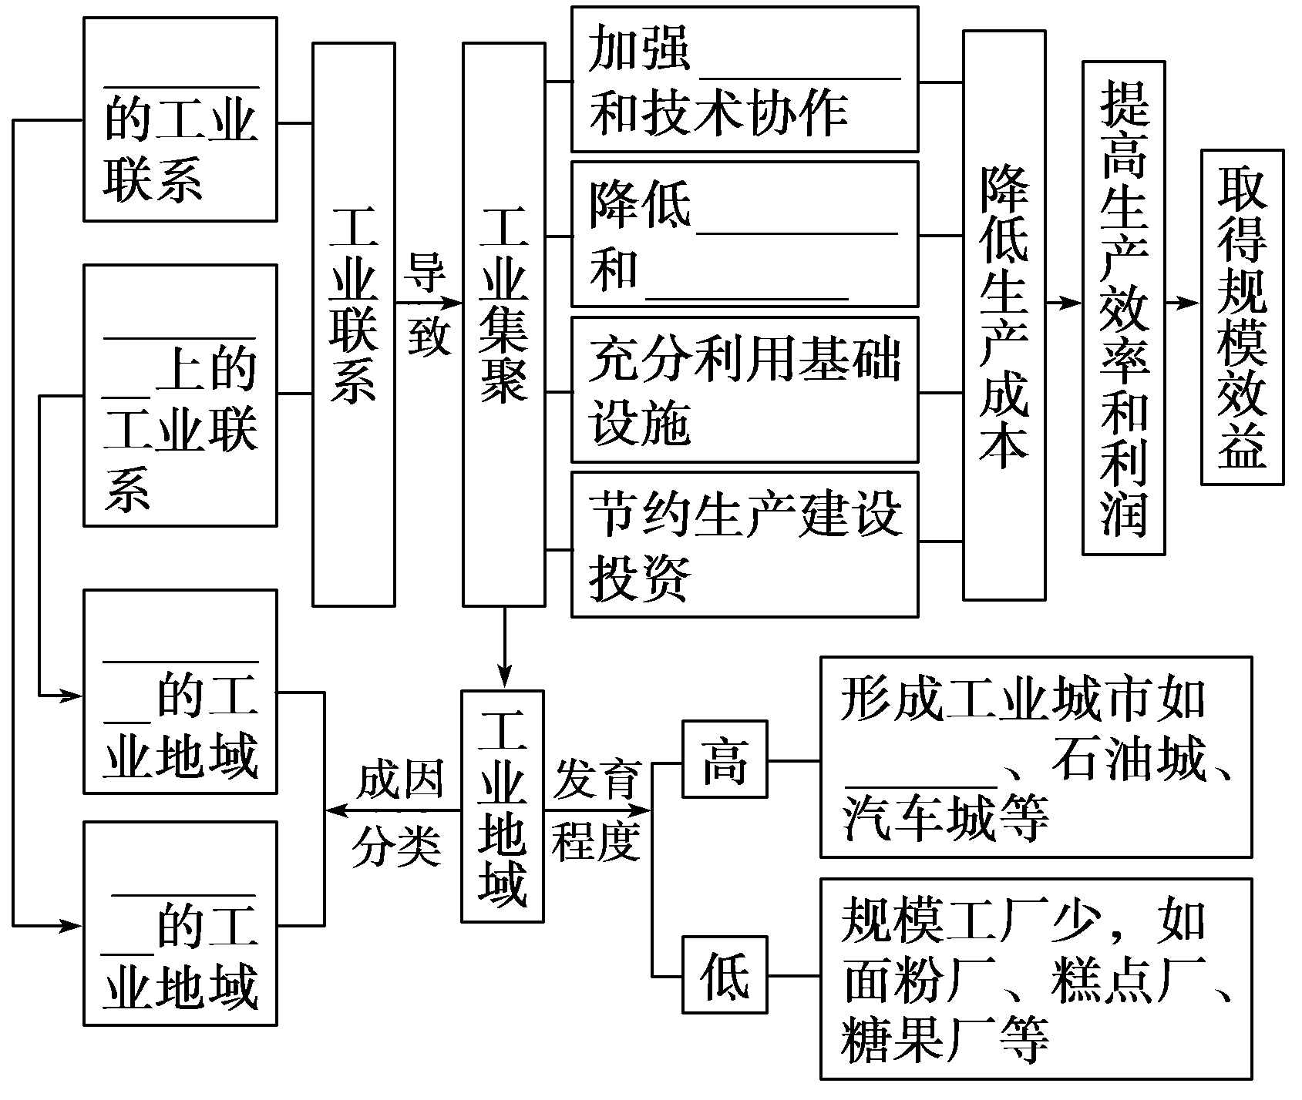
探究点二 工业分散与工业的地域联系
读“福特汽车生产网络图”，完成下列问题。
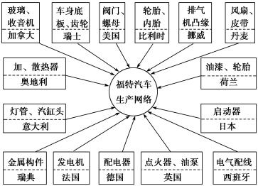
(1)福特汽车公司在全球范围内寻求合作伙伴，寻找最优区位的基本原则是什么？
________________________________________________________________________
(2)福特汽车公司在中国投资兴建汽车和零部件生产企业，主要原因是什么？
________________________________________________________________________
(3)之所以出现如图所示的工业分散现象，其目的是什么？保证福特这种分散布局、全球范围生产协作正常进行的必要条件是什么？
________________________________________________________________________
(4)当今汽车零部件生产企业以中小型为主，汽车生产的工业联系呈现出什么样的趋势？
________________________________________________________________________
【反思归纳】
工业分散的原因与工业类型
类型 | 原因 | 目的 | 必要条件 | 案例
传统工业发展  中的工业分散 | 工业企业过度饱和，地价上涨，资源紧张，污染严重 | 利用廉价________、________，占领市场，寻求最优区位，利于环境保护 | 现代化的______________；现代化的________技术和手段 | 不少企业由美国东北部向西部、南部迁移
新兴工业发展中的工业分散 | 产品____________且价格昂贵，适宜空运 | 利用廉价________、________，占领市场，寻求最优区位，利于环境保护 | 现代化的______________；现代化的________技术和手段 | 硅谷企业在东南亚、墨西哥设分厂
由跨国公司形成的工业分散 | 现代工业的______生产和运输技术的新发展 | 利用廉价________、________，占领市场，寻求最优区位，利于环境保护 | 现代化的______________；现代化的________技术和手段 | 福特汽车、波音飞机


一、选择题
读“某城市工业集聚规模随时间变化示意图”，回答1～3题。
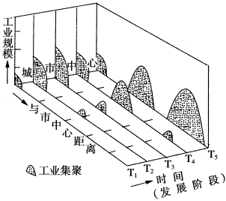
1．该城市工业集聚规模的变化规律是 ( )
A．市中心工业规模持续扩大
B．市中心的工业规模始终是最大的
C．远离市中心地区的工业规模始终最大
D．工业化后期，郊区的工业规模大于市中心的
2．伴随着该城市工业规模的扩大 ( )
A．工业集聚规模越来越小
B．城市人口的规模与比重不断增大
C．生态环境得以改善
D．传统工业地位越来越高
3．自T₁至T₅阶段，导致工业集聚区布局变化的最主要原因是 ( )
A．减轻市区环境压力，缓解市区交通紧张
B．带动城区人口向郊区迁移，降低市中心人口密度
C．降低市区经济实力，实现区域发展平衡
D．强化城市聚落功能，增强设施利用效率
(2009·福建文综)下图示意我国某企业集团型生态产业园区的生产联系。完成4～5题。
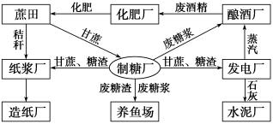
4．影响该生态产业园区核心企业布局的主导因素是 ( )
A．能源 B．技术 C．原料 D．市场
5．该生态产业园区中 ( )
A．企业的集聚避免了市场的竞争
B．技术协作带来了企业间的集聚
C．企业彼此间形成了生产工序上的联系
D．物质的循环利用形成了第一产业和第二产业的联系
目前，发达国家和发展中国家都在全球寻求资源的最佳配置，这使全球生产体系出现混合型多层次分工的结构。据此回答6～7题。
6．棉花及其制品跨国生产与跨国零售一体化的代表模式：美国棉花—巴基斯坦纱—中国布—意大利印染—法国服装设计—土耳其制造—跨国百货销售。该模式中法国所占据的位置主要是依靠本国的 ( )
A．原料 B．技术 C．市场 D．政策
7．在上题的模式中，美国为世界性跨国生产提供初级产品，其收益主要得益于 ( )
A．耕地面积广大 B．生产成本低
C．区域专业化生产 D．劳动力素质高
(2010·课标全国文综)下表示意我国沿海某鞋业公司全球化发展的历程。读表，完成8～10题。
发展阶段 | 时间 | 方式
①产品“走出去” | 1991～1997年 | 接收订单，代工生产
②销售“走出去” | 1998～2001年 | 在俄罗斯、阿联酋、尼日利亚、美国、巴拿马建立贸易分公司
③品牌“走出去” | 2001～2003年 | 收购意大利某知名鞋业公司
④资本“走出去” | 2003年～至今 | 在尼日利亚、意大利建立生产基地，在意大利的时尚之都米兰设研发中心
8.该公司①、②阶段的主要发展目标是 ( )
A．开拓国际市场 B．建立品牌形象
C．吸引国外资金 D．降低生产成本
9．该公司在尼日利亚、意大利建生产基地，可以 ( )
A．降低劳动成本 B．增强集聚效应
C．便于产品销售 D．便于原料运输
10．该公司在意大利设立研发中心便于利用当地的 ( )
A．市场 B．资金 C．原料 D．技术
二、综合题
11．阅读材料和图1、图2，回答下列问题。
自1971年9月天津无线电厂试制成功我国第一台彩电起，经过30多年的发展，中国彩电业由计划经济向市场经济转型并取得了长足的进步。作为消费类电子工业中较为悠久的传统产业，1988年全国有120家彩电生产企业，产量约为1 037万台；1996年有120家彩电生产企业，产量约为2 711万台；2004年彩电生产企业减少到40余家；2005年彩电产量约为8 283万台。
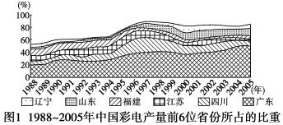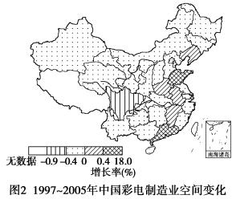
(1)简要说明1988～1996年、1997～2005年我国彩电制造业的发展与空间变化。
________________________________________________________________________
(2)指出我国彩电制造业集聚产生的效益。
________________________________________________________________________
(3)推测未来10年我国彩电制造业空间布局的变化趋势。
________________________________________________________________________
12．汽车工业已成为衡量一个国家制造业水平高低的重要标志之一，结合下面两图回答有关问题。
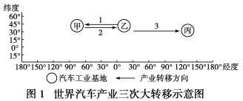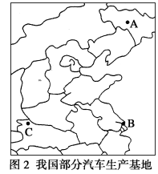
(1)读图1，世界汽车产业第一次转移是从乙地转移到甲地，甲地汽车产量迅速增加的有利条件是 ( )
A．劳动力资源丰富，有利于发展汽车工业
B．钢铁、石化等工业迅速发展，为发展汽车工业创造了条件
C．甲地出现逆城市化，促进汽车工业发展
D．国土辽阔，有利于发展汽车工业
(2)进入20世纪80年代，丙地汽车产量稳居世界第一。其主要得益于( )
A．原料、燃料丰富 B．位置优越，分布集中
C．水能丰富，动力投入多 D．重视科技投入
(3)图2中A、B、C为我国三大汽车生产基地，其所在省级行政区的简称分别是__________、______________、__________。
(4)改革开放以来，发达国家的汽车制造商纷纷到中国寻求合作伙伴，德国大众汽车首先选择了B市，而没有选择汽车工业发展更早、基础更好的A地。简述这样选择的原因。
________________________________________________________________________
(5)下表为C汽车生产基地所在城市的经济发展与汽车工业之间的关系，该表说明 _______________________________________________________________________。
 | 汽车工业 | 其他
GDP | 85% | 15%
就业人口 | 80% | 20%
答案
课前准备区
①产品 ②原料 ③基础设施 ④廉价劳动力 ⑤信息交流 ⑥生产成本 ⑦自发 ⑧规划建设 ⑨低 ⑩高 ⑪趋远 ⑫最优 ⑬生产成本 ⑭生产 ⑮组装 ⑯交通运输方式 ⑰通信
问题思考
1．钢铁工业和化学工业属于传统工业，这些工业运输量大，工业联系又大多属于生产上的投入—产出的联系。因此集聚可以扩大总体生产能力，最终降低生产成本，提高利润，获得规模效益。
2．共用基础设施的工业联系。
3．工业集聚虽然可以获得规模效益，但工业部门过度集中，就会出现用地紧张，水电供应不足，交通拥堵以及原料、燃料困难等问题，因此会出现工业分散的趋势。由于现代交通运输的进步，超高压远距离输电系统的建立，信息化技术的迅速发展，为工业分散提供了条件。二者是相比较而存在，相对立而发展。一般来说，在工业化前期和中期，表现为工业集聚，到工业化后期，区域工业多表现为分散。
课堂活动区
探究点一
(1)煤炭与电力、煤炭与钢铁、钢铁与机械制造体现工序上的联系。钢铁与化学工业、化学与机械工业体现空间上的联系。
(2)工业集聚可以充分利用基础设施，加强彼此之间的信息交流与协作，降低中间产品的运输费用和能源消耗，最终降低生产成本，以获得规模效益。
(3)资源枯竭，环境污染加重，地价上涨，区域经济增长缓慢甚至停滞，产品市场竞争力下降，效益降低，导致区域经济呈现衰败、萎缩状态。
反思归纳
从上到下，从左到右：工序上 空间利用 规划建设 自发形成 信息交流 运输费用 能源消耗 钢铁城
探究点二
(1)接近原料地；接近市场；接近劳动力丰富且廉价的地方。
(2)土地和劳动力廉价；消费市场广阔。
(3)降低成本，提高经济效益。现代化的交通运输方式；现代化的通信技术和手段。
(4)全球化。
反思归纳
轻、薄、短、小 标准化 土地 原材料
交通运输方式 通信
课后练习区
1．D 2.B 3.A 4．C 5.D 6．B 7.C 8．A 9.C 10.D
11．(1)1988～1996年彩电产量大幅度增长；生产企业减少；(六省区)集中度提高；广东、四川、江苏增势明显。1997～2005年彩电产量进一步大幅度增长；省区集中度变动不大；省区间转移明显(广东高速集聚，山东、辽宁不断增加，四川大幅度下降)。
(2)降低生产成本；提高产品质量；提高管理水平，加强企业间的信息交流和技术合作。
(3)未来我国彩电制造业空间布局将更加集聚于沿海地区(珠三角、长三角、山东半岛以及辽宁等)。
12．(1)B (2)B (3)吉 沪 鄂 (4)B市为沿海港口城市，海运便利，便于零部件的输入和产品的输出；经济发达，市场广阔；技术力量雄厚。
(5)汽车制造业的工业联系复杂，容易形成汽车城；该城市产业结构比较单一

